UBICACIÓN DE VALVULAS DE 40 mm DE P.E

Población - Cabezas
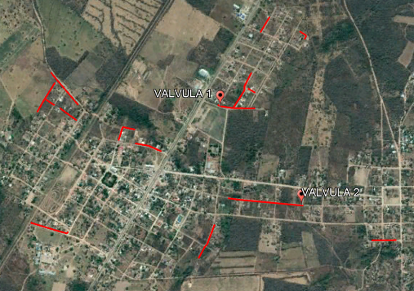

Poblacion – Mora
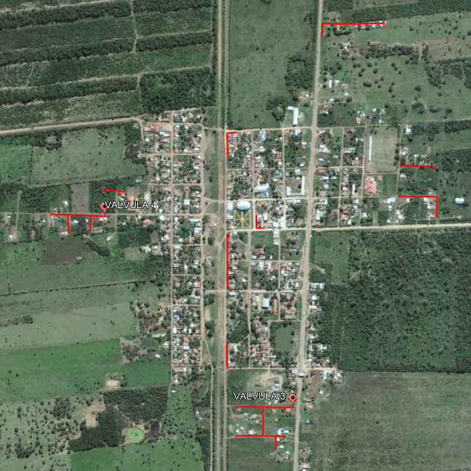
Poblacion – San Ignacion de Velasco

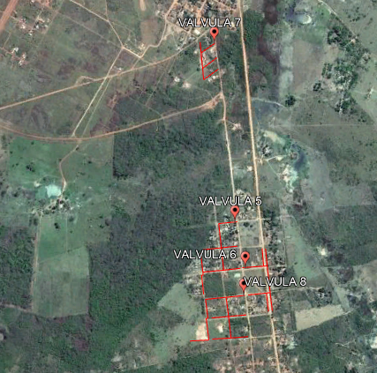

UBICACIÓN DE VALVULAS DE 63 mm DE P.E

Población de Mora
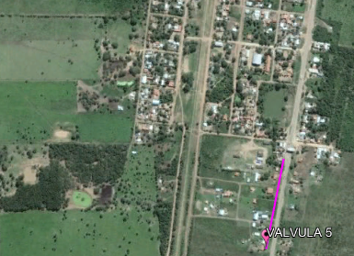

Población – San Ignacio de Velasco

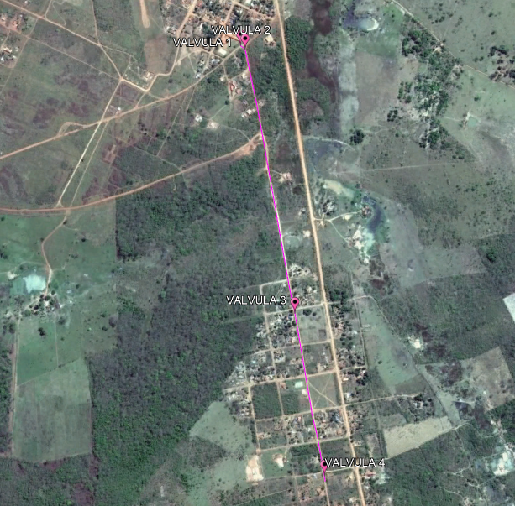
Red a construir en
San Ignacio de Velasco
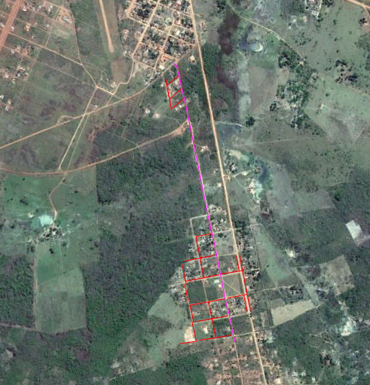

Red a construir en la
Población de Cabezas
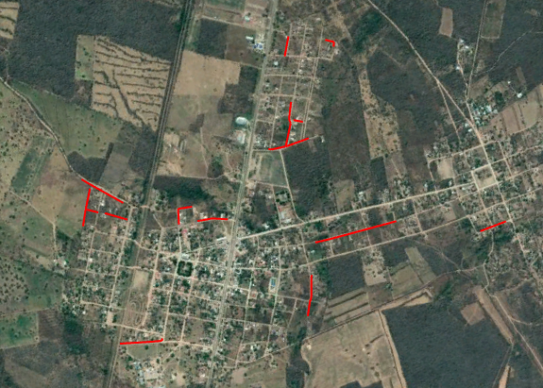

Red a construir en la
Población de Mora
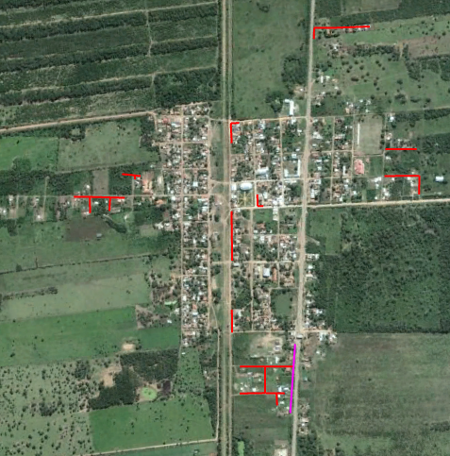

Fecha de elaboración: 07/06/2018

